平台地址 https://imssp.wsjk.tj.gov.cn/hosmit-hlwqd/home.html
一、牌照申请&平台对接
第一步：医疗机构自行注册账号，需填写实体医疗机构统一信用社代码
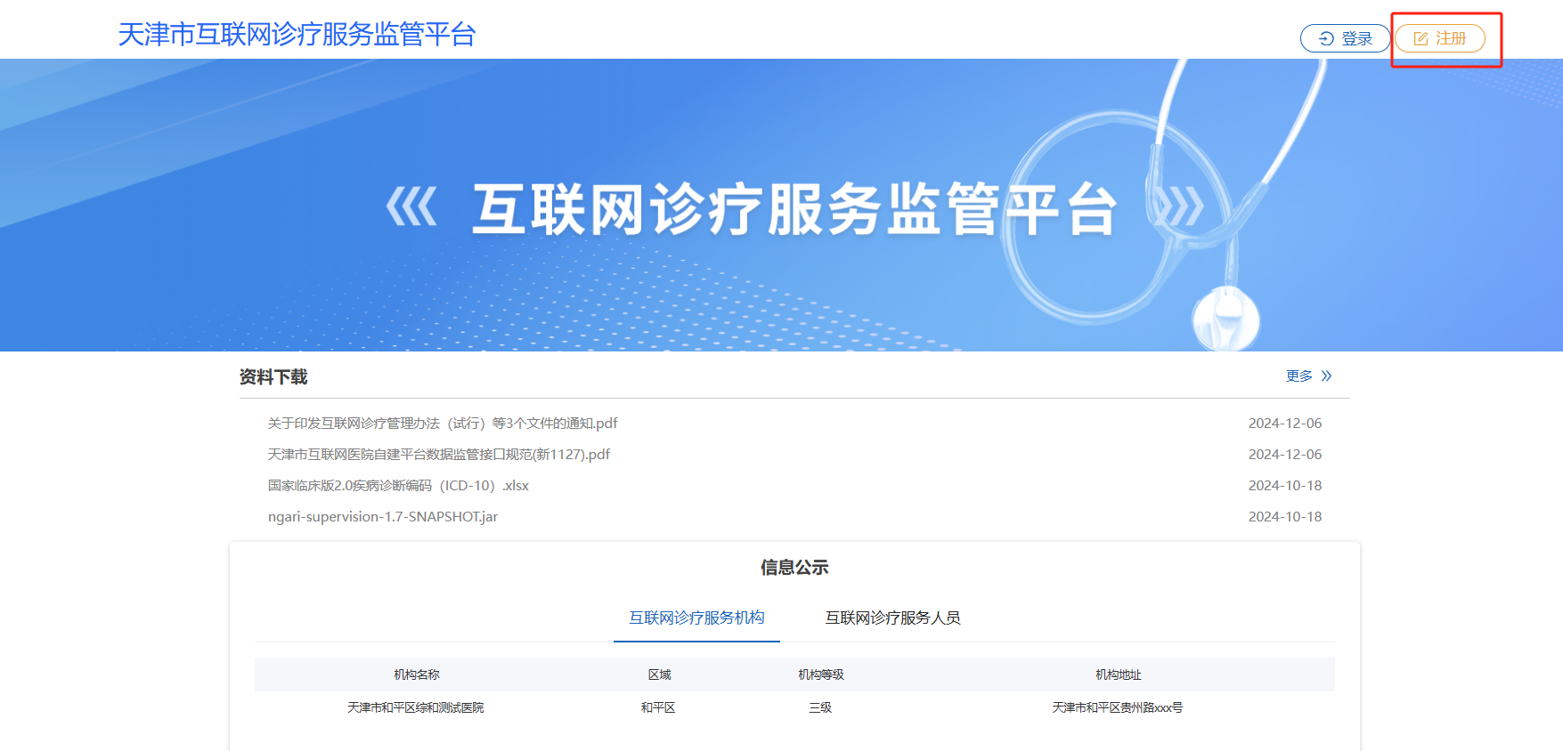

第二步：登录系统进入申【请子系统>>材料申报模块】 填写实体医疗机构基本信息执业许可信息等，点击下一步自动保存信息
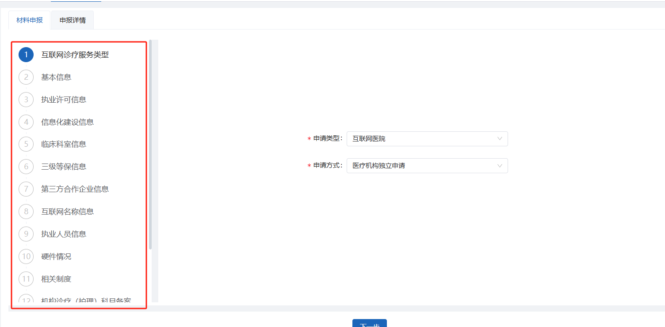
注：1.【基本信息处】“直属管理区/市”： 医疗机构归属于市卫健委|区卫健委管辖进行区域选择
2.【第三方合作企业】（第一步选择申请方式为医疗机构与第三方合作机构申请必填，机构独立申请可直接跳过）；
3.【互联网名称信息】处“互联网诊疗业务”根据医疗机构开展业务进行勾选，平台根据勾选的业务自动标记必须完成对接的接口（诊疗业务类型和所需对接接口见下图）
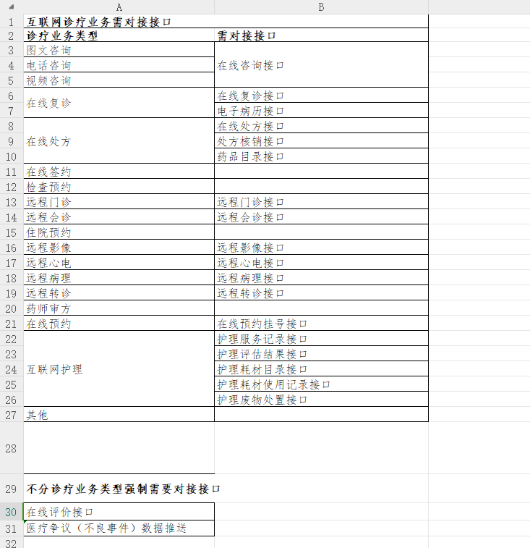
4.【执业许可信息】，执业人员信息录入时系统会根据国家库进行比对，如若不存在或校验不通过需联系开发人员
5.【机构诊疗（护理）科目备案】上传诊疗科目和护理项目（如若勾选了互联网护理业务需要填报护理项目）
请按实际情况填写备案条目，如执业人员，诊疗科目（护理项目），处方配送药店等信息，填报完成点击提交，等待审核部门审核。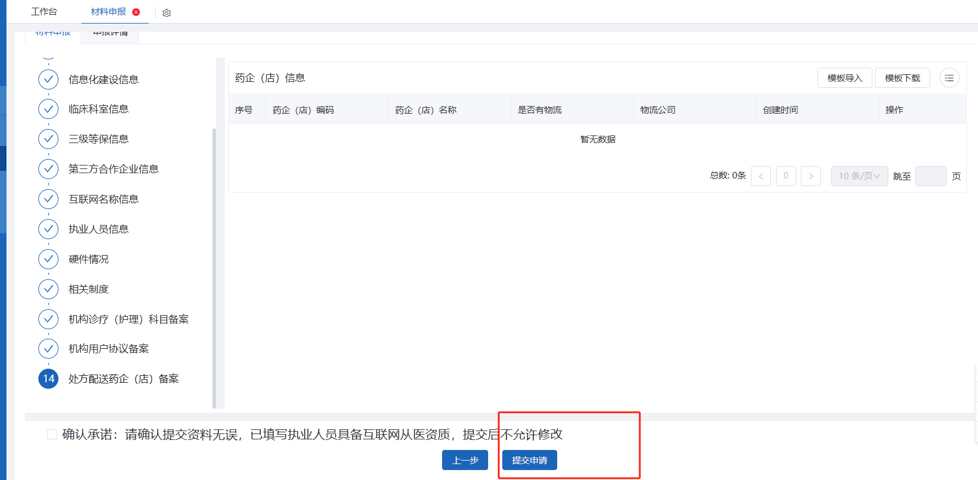

第三步：审核通过的机构登录系统进入【秘钥生成及管理】页面查询平台诊疗业务推送地址和秘钥，进行接口对接（接口见平台首页资料下载，根据实际开展业务上传诊疗业务数据）

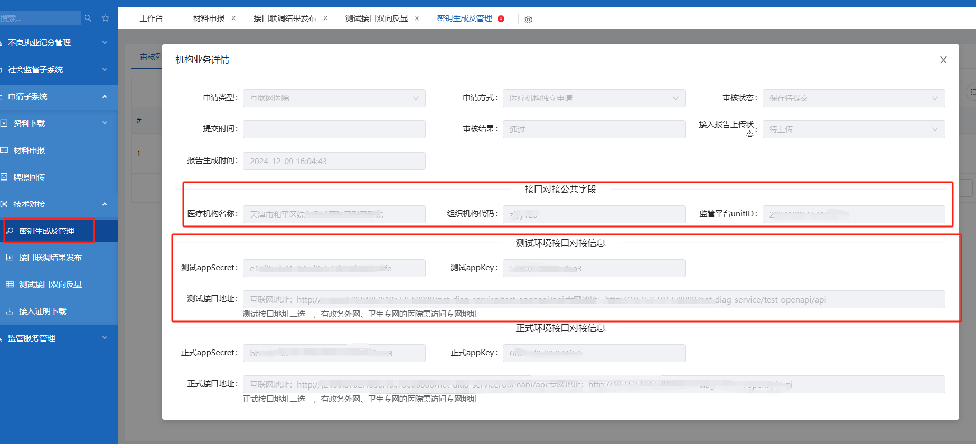
注：【测试接口双向反显】处展示了医疗机构需要完成对接的接口名称、达标情况，】接口联调结果发布】处展示已对接的接口上传内容。
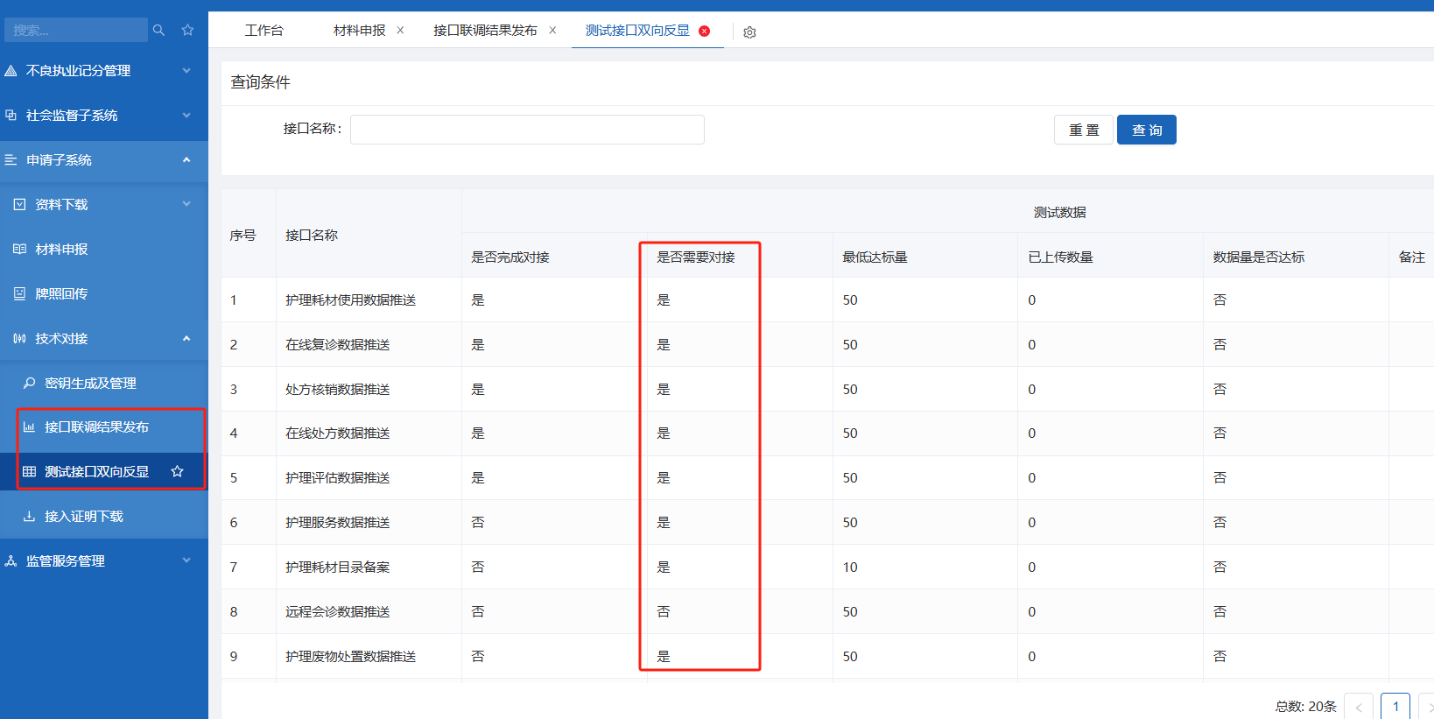
第四步：测试接口对接完成之后，可下载平台上传的接入证明（新办理时互联网诊疗业务执业许可证时需提供本证明，已获取到执业许可的历史医疗机构直接进入第五步）
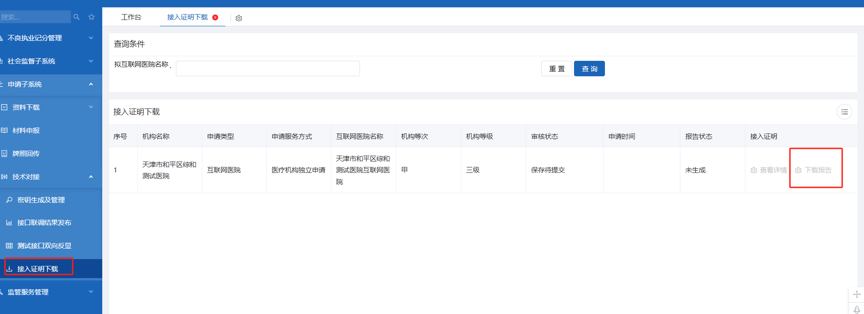

第五步：上传已取得的互联网诊疗的执业许可，同时根据业务开展情况，将正式诊疗数据传送到平台来（正式诊疗业务数据地址 见第三步：正式地址和正式秘钥）
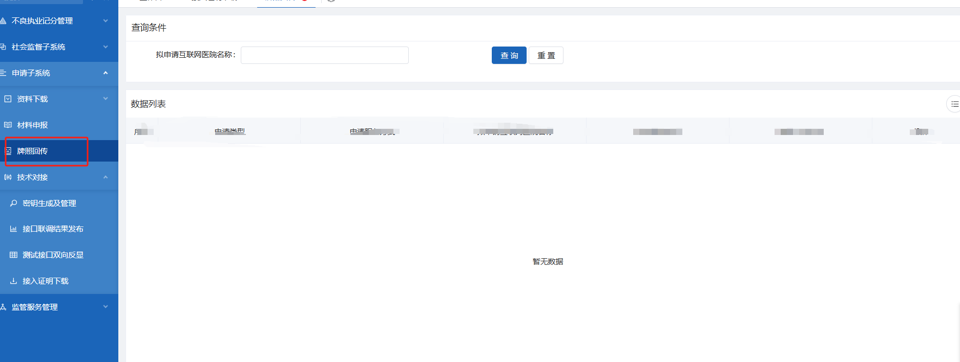

- 日常监管
- 已经取得牌照的正式医疗机构人员变更见【监管服务管理》变更申请》执业人员变更】模块
- 正式诊疗数据上传后，系统会自动标识诊疗数据中异常信息，如诊疗科目未备案等违规内容，违规数据见【监管服务管理》机构违规数据查看】
- 互联网首页收集用户投诉信息，如若开展正式业务医疗机构收到用户投诉见【社会监督子系统》机构信息处理反馈】处进行处理
- 【不良执业计分管理》不良行为记录】处登记了督导组对医疗机构诊疗扣分信息，如若有记分记录，需医疗机构进行处理。

